Slovenija
Geografija

Lega
Slovenija leži v JUŽNI EVROPI, približno na 45⁰ Severne Geografske Širine in 15⁰ Vzhodne Geografske Dolžine. Leži v zmerno toplem pasu severne poloble.

Površina
Ozemlje Slovenije meri 20.256 km², kar je 0,2% površja Evrope.

Prebivalstvo
Slovenija ima približno 2 milijona prebivalcev. Glede na površino in število prebivalcev spada med manjše države sveta.

Nahajališča pokrajin
- Alpe (SZ Slovenije)

- Predalpske pokrajnie

- Dinarske pokrajine

- Panonske pokrajine

- Primorske pokrajine

Meje in mejne države
Slovenija meji na:
- Avstrijo,
- Madžarsko,
- Hrvaško in
- Italijo.
Najdaljša meja je na Hrvaškem najkrajša pa na Madžarskem.

Pokrajine

Alpske pokrajine
- Severni del Slovenije
- Nad gozdno mejo (1500m)
- Najvišji vrhi segajo do 2000m
- Sestavljene so večinoma iz apnenca
- Razvila se je posebna oblika kraškega površja – visokogorski kras
- Značilni so ostri vrhovi in strma pobočja
- Delimo jih na Julijske Alpe, Kamniško-savinske Alpe in Karavanke
- Ukvarjajo se živinorejo
- Poseljenost je zelo majhna
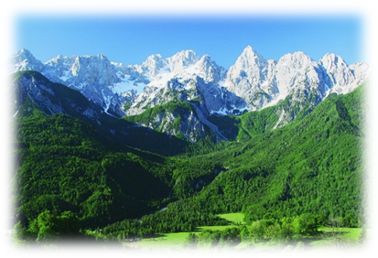

Predalpske pokrajine
- Se raztezajo v velikem loku prek osrednje Slovenije (od italijanske meje na zahodu do avstrijske meje na severu)
- Pod gozdno mejo
- V hribovju so apnenci in dolomiti, menjavajo se z vodo nepropustnimi kamninami
- Ukvarjajo se z živinorejo in kmetijstvom
- Poseljenost je bolj gosta kot v Alpskih Pokrajinah
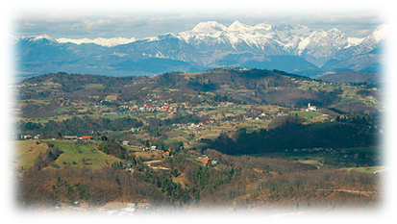

Dinarske pokrajine
- Zavzemajo večji del južne Slovenije
- Večinoma jih sestavljajo apnenci
- V tem delu je največ kraških pojavov
- Menjavajo se različni tipi površja:
  - Planote so dvignjeni deli površja, ki od daleč zgledajo uravnano od blizu pa lahko vidimo njihovo razjedenost
  - Podolja so nižji deli površja pogreznjeni med okoliške planote.
  - Ravniki so vsi uravnani in razjedeni deli površja. Ločimo nizke in visoke kraške ravnike
- So v primerjavi z ostalo slovenijo redko poseljene
- Je najbolj gozdnati del naše države
- Ukvarjajo se z lesno industrijo
- Delimo jih na Visoke in Nizke dinarske planote
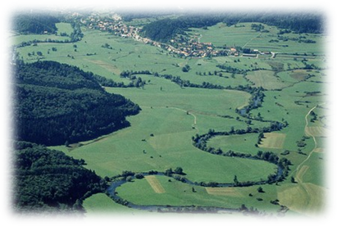

Primorske pokrajine
- Ležijo v jugozahodnem delu Slovenije
- Poseljene so pogosteje kot dinarske pokrajine
- Ukvarjajo se z vinogradništvom in sadjarstvom
- Pomembne so tudi druge dejavnosti kot na primer ribolov, turizem,…
- Ob morju se je razvilo naše največje pristanišče Luka Koper, ki je naše prometno oko v svet
- Ločimo dva tipa pokrajin:
  - Flišne pokrajine, ki so iz neprepustne kamine fliš
  - Kraške pokrajine, ki so iz apnenca. Na njem so se razvili kraški pojavi.
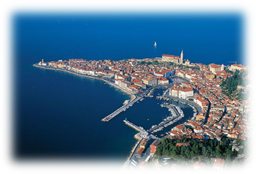

Panonske pokrajine
- Ležijo v severovzhodni in vzhodni Sloveniji
- Delimo jih na:
  - Panonske ravnine, ki so prekrite z debelimi nanosi rečnega proda in peska
  - Panonska gričevja, ki so iz bolj sprijetih kamnin
- Ukvarjajo se z kmetijstvom
- Razvito je tudi poljedelstvo in živinoreja, v gričih pa vinogradništvo in sadjarstvo
- Poselitev je gosta
- Velik del tega ozemlja označujemo kot manj razvita območja
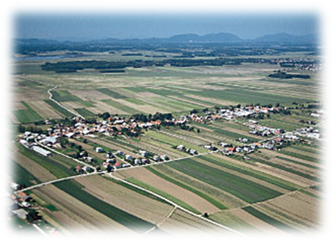

  - Razlaga pojmov:
Planote – dvignjeni deli površja, ki so od daleč videti uravnani
Podolja – nižji deli površja, pogreznjeni med okoliške planote
Kraški ravniki – vsi uravnani in razjedeni deli kraškega površja
Narodno mešana območja – območja, kjer živita pomešana dva ali več narodov
Slovensko zamejstvo – območje slovenske narodne manjšine v sosednjih državah
Zamejski Slovenci – Slovenci, ki živijo v slovenskem zamejstvu

Geološka zgodovina Slovenije v letih
Geološko obdobje |  | Začetek obdobja | Najpomembnejša dogajanja
kenozoik | kvartar | Pred 1,6 mio let | Pojav človeka
 | terciar | Pred 65 mio let | Nastanek Alp in Dinarskega gorstva
mezozoik |  | Pred 250 mio let | Odlaganje apnenca v morju Tetis
paleozoik |  | Pred 570 mio let | Menjavanje morja in kopna
predkambrij |  | Pred 5000 moi let | Začetek življenja, nastanek trde zemeljske skorje

  - Razlaga pojmov:
Predkambrij – najstarejše in najdaljše geološko obdobje
Paleozoik – stari zemeljski vek
Mezozoik – srednji zemeljski vek
Kenozoik – novi zemeljski vek. Delimo ga na terciar in kvartar

Temperaturni obrat – vremenski pojav, pri katerem se hladnejši zrak, ki je težji, uleže na dno kotline in od tam izpodrine toplejši zrak.
Topli pas – višinski pas, ki se začenja na pobočjih nekaj deset metrov nad dnom kotlin in ima višje temperature kot pas pod njim.

Podtalnica – voda, ki se nahaja pod zemljo. Kopiči se v nesprijetem produ in pesku. Je pitna voda.
Rečni režim – spreminjanje (nihanje) rečnega pretoka prek leta. Glede na to, kdaj oziroma zakaj nastopi največja voda, ločimo snežni, dežni, snežno-dežni in dežno-snežni režim.

Kamnine
Najstarejše kamnine v Sloveniji so metamorfne kamnine na Pohorju in Kozjaku.

Magmatske kamine
- Nastanejo z ohlajevanjem magme v notranjosti Zemlje
- Če se magma ohladi še pod površjem jim pravimo globočnine
- Če se lava strdi na površju pa jim pravimo predornine
- Zelo znana kamnina je pohorski tonalit
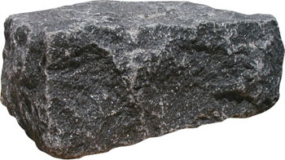

Sedimentne kamnine
- Pravimo jim tudi usedline
- Nastanejo z usedanjem
- Usedajo se lahko v morju kot ostanki trdnih delov organizmov
- Primer kamnine je apnenec
- Iz njega so zgrajene naše Alpe in dinarske planote
- Je prepusten za vodo
- Iz njega nastanejo kraški pojavi
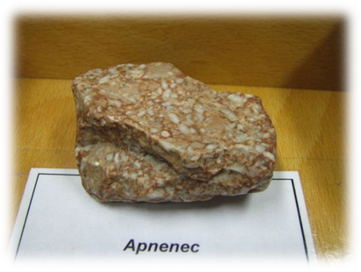

Metamorfne kamnine
- Nastanejo iz magmatskih in sedimentnih kamnin
- Omejene so na Severno vzhodno predalpsko hribovje (Pohorje, Kozjak)
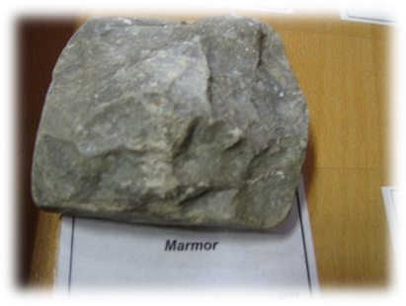

Podnebje
Slovenija ima 3 podnebja:
- Submediteransko podnebje
  - Vroča poletja
  - Mile zime
  - Največ padavin je po zimi
  - Jesenske temperature so višje od spomladanskih
  - Območje: Koprsko primorje, Vipavska dolina, goriška brda,…
- Zmerno celinsko podnebje
  - Vroča poletja
  - Mrzle zime
  - Največ padavin je v mesecu juniju in aprilu
  - Količina padavin se zmanjšuje od zahoda proti vzhodu
  - Velike temperaturne razlike med letnimi časi
  - Območje: celotna vzhodna Slovenija
- Gorsko podnebje
  - Mila poletja
  - Mrzle zime
  - Območje: sever Slovenije

  - Razlaga pojmov:
Notranje sile – sile, ki imajo izvor v notranjosti Zemlje
Zunanje sile – sile, ki imajo izvor zunaj Zemlje

Erozija – različne oblike razjedanja in odnašanja zemeljskega površja

  - Razlaga pojmov (kamnine):
Tonalit – magmatska kamnina, ki se uporablja za tlakovanje cest
Kras – površje, kjer prevladujejo apnenci in njim sorodne prepustne kamnine, na katerih nastanejo kraški pojavi
Konglomerat – kamnina, ki nastane s sprijemanjem proda
Peščenjak – kamnina, ki nastane s sprijetjem peska
Glinavec – kamina, ki nastane s sprijetjem gline
Lapor – kamnina iz drobnih zrn gline in apnenca ali dolomita
Fliš – kamnina, pri kateri se menjavajo plasti laporja, peščenjaka in drugih kamnin

Magmatske kamnine – kamnine, nastale z ohlajevanjem magme pod površjem (globočnine) ali lave na površju (predornine)
Sedimentne kamnine ali usedline – kamnine, ki nastanejo z usedanjem
Metamorfne kamnine – spremenjene magmatske ali sedimentne kamnine

